
ФЕДЕРАЛЬНАЯ СЛУЖБА ПО НАДЗОРУ
В СФЕРЕ ЗАЩИТЫ ПРАВ ПОТРЕБИТЕЛЕЙ
И БЛАГОПОЛУЧИЯ ЧЕЛОВЕКА

Управление
Федеральной службы по надзору
в сфере защиты прав потребителей
и благополучия человека по
Красноярскому краю

Территориальный отдел в г. Заозерном
Мира ул., д. 54, пом.28. г. Заозерный, 663560
тел/факс (8-391-65) 2-19-15
E-mail: zaozerniy@24.rospotrebnadzor.ru
ОКПО 76736519, ОГРН 1052466033608,
ИНН / КПП 2466127415 / 244803001
№ АЩ - 2762 от 15.10.2010г.

Руководителям ОУ

О подготовке детских
оздоровительных учреждений
к летнему оздоровительному
сезону 2011 года

В целях обеспечения санитарно-эпидемиологического благополучия детских оздоровительных учреждений в летний оздоровительный сезон 2011 года территориальный отдел Управления Роспотребнадзора по Красноярскому краю в г. Заозёрном предлагает руководствоваться действующим санитарным законодательством и санитарными правилами и нормами: для оздоровительных учреждений дневного пребывания – СанПиН 2.4.4.2599 - 10 «Гигиенические требования к устройству, содержанию и организации режима в оздоровительных учреждениях с дневным пребыванием детей в период каникул»; для загородных оздоровительных учреждений - СанПиН 2.4.4.1204-03 «Санитарно-эпидемиологические требования к устройству, содержанию и организации режима работы загородных стационарных учреждений отдыха и оздоровления детей».
Оздоровительные учреждения с дневным пребыванием детей организуются для обучающихся образовательных учреждений на время летних, осенних, зимних и весенних каникул; комплектуются из числа обучающихся одной или нескольких общеобразовательных, спортивных, художественных школ и иных учреждений для детей и подростков; подразделяются на отряды не более 25 человек для обучающихся 1 - 4 классов и не более 30 человек для остальных школьников.
Эксплуатация оздоровительных учреждений с дневным пребыванием детей и палаточных лагерей должна осуществляться при наличии санитарно-эпидемиологических заключений о соответствии их требованиям санитарного законодательства.
В ходе подготовки оздоровительных учреждений к эксплуатации обратить особое внимание на подготовку систем водоснабжения, пищеблоков, овощехранилищ и помещений для хранения пищевых продуктов, медицинских пунктов; комплектование штатного расписания учреждений медицинскими работниками и работниками пищеблоков; прохождение работниками оздоровительных учреждений медицинских осмотров и профессиональной гигиенической подготовки в установленном порядке; наличие результатов зоолого-энтомологической экспертизы эффективности проведенной дератизационной и противоклещевой обработок территории (для учреждений, подлежащих акарицидной обработке).
Учитывая, что в оздоровительных учреждениях с дневным пребыванием детей в основном работает персонал образовательного учреждения, на базе которого организовано оздоровительное учреждение, прохождение персоналом медицинского осмотра перед открытием оздоровительного учреждения должно быть обеспечено только в следующих случаях:
1. Если период прохождения периодического медицинского осмотра совпадает с периодом работы оздоровительного учреждения.
2. Если работник впервые поступает на работу в учреждение.
Кроме того, все работники оздоровительных учреждений в обязательном порядке должны быть привиты против дифтерии.
Профессиональная гигиеническая подготовка должна быть пройдена работниками оздоровительных учреждений, чья деятельность связана:
1. С воспитанием и обучением детей (воспитатели, руководители кружков, музыкальные работники, тренеры и т.п.) – 1 раз в 2 года.
2. С организацией питания детей – 1 раз в год.
Руководители оздоровительных учреждений профессиональную гигиеническую подготовку проходят ежегодно.
Проведение дератизационных и противоклещевых (при необходимости) обработок территорий оздоровительных учреждений и прилегающей к ним территории организуется на расстоянии не менее 50 метров от ОУ.
Работники оздоровительных учреждений должны быть привиты в соответствии с национальным календарем профилактических прививок, а также по эпидемиологическим показаниям. Каждый работник должен иметь личную медицинскую книжку установленного образца, в которую вносятся результаты медицинских обследований и лабораторных исследований, сведения о перенесенных инфекционных заболеваниях, профилактических прививках, отметки о прохождении профессиональной гигиенической подготовки и аттестации.
Учредителю оздоровительного учреждения с дневным пребыванием детей необходимо в срок не менее, чем за 2 месяца до начала оздоровительного сезона поставить в известность орган Роспотребнадзора о планируемых сроках открытия оздоровительного учреждения, режиме работы, количестве оздоровительных смен и количестве оздоравливаемых детей и не позднее, чем за 30 дней до начала работы оздоровительного учреждения предоставить следующие документы:
- санитарно-эпидемиологическое заключение на образовательное учреждение, на базе которого организовано оздоровительное учреждение;
- копия приказа об организации оздоровительного учреждения с дневным пребыванием детей с указанием сроков работы каждой смены;
- утвержденное штатное расписание и списочный состав сотрудников;
- личные медицинские книжки сотрудников согласно списочному составу (с данными о прохождении медицинского осмотра, флюорографии, профилактических прививках, гигиенического обучения);
- примерное меню;
- режим дня;
- списки поставщиков пищевых продуктов, бутилированной (расфасованной в емкости) питьевой воды;
- результаты исследования лабораторно-инструментального контроля воды плавательного бассейна, при наличии бассейна в образовательном учреждении;
- программу производственного контроля за качеством и безопасностью приготовляемых блюд, утвержденными организациями общественного питания, которые осуществляют деятельность по производству кулинарной продукции, мучных кондитерских и булочных изделий и их реализации, и организующих питание детей в оздоровительных учреждениях.
При работе оздоровительных учреждений, обратить особое внимание на соблюдение санитарно-эпидемиологического режима при организации питания детей, организации питьевого режима, режима водоснабжения.
Во всех случаях возникновения групповых инфекционных заболеваний, аварийных ситуаций в работе систем водоснабжения, канализации, технологического и холодильного оборудования, а также других выявленных нарушений санитарных правил, которые создают угрозу возникновения и распространения инфекционных заболеваний и массовых отравлений, руководитель оздоровительного учреждения обязан незамедлительно (в течение 1 часа) информировать орган, уполномоченный осуществлять государственный санитарно-эпидемиологический надзор, для принятия в установленном законодательством Российской Федерации мер.
Обеспечить своевременное информирование ФГУЗ «Центр гигиены и эпидемиологии в Красноярском крае» о каждом факте присасывания клещей среди детей и персонала, регистрации случаев инфекционных заболеваний.
Обеспечить своевременное заполнение медицинской документации: журналов: регистрации амбулаторных больных (ф. № 074/у), учета инфекционных заболеваний (ф. № 060/у), изолятора, изоляционной комнаты (ф. 125/у), регистрации медицинской помощи, оказываемой на занятиях физической культуры и спортивных мероприятиях (ф. № 067/у), «Здоровья», регистрации и контроля работы бактерицидной установки в медпункте, осмотра детей на педикулез, чесотку, кожные заболевания, журнал регистрации укушенных клещами, наблюдения за укушенными клещами, учета травматизма, учета температурного режима холодильного оборудования в медицинском пункте, учета эффективности оздоровления детей.
Обеспечить качественное и своевременное заполнение медицинской документации при организации горячего питания: журналов: бракеража продуктов и продовольственного сырья, поступающего на пищеблок, бракеража готовой продукции, по контролю за качеством скоропортящихся продуктов, поступающих на пищеблок (рыба, мясо, яйцо и др.), ежедневного осмотра персонала пищеблока и дежурных детей на наличие гнойничковых и острых респираторных заболеваний, проведения искусственной «С»- витаминизации третьих и сладких блюд, учета температурного режима холодильного оборудования на пищеблоке, инструкции по режиму мытья кухонной и столовой посуды, яйца.
Обеспечить 100 % выполнение натуральных норм питания на 1 ребенка в день, выполнение примерного цикличного меню.
Обеспечить использование в питании детей пищевых продуктов, обогащенных витаминами и минеральными комплексами, проведение искусственной «С» витаминизации сладких и третьих блюд.
Исключить любой выход детей за пределы оздоровительных учреждений при отсутствии зооэнтомологической экспертизы туристических маршрутов.

Начальник территориального отдела –
главный государственный
санитарный врач по г. Заозерному,
г. Бородино, г.Уяру, Партизанскому,
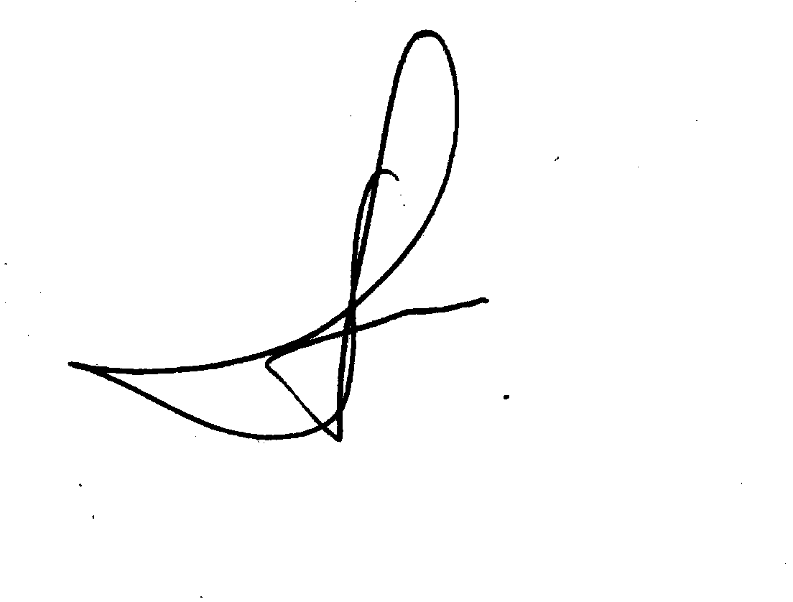
Рыбинскому, Саянскому и
Уярскому районам Щербаков А.В.

Анганзорова Е.М.
(8-391-65)21940

